Il pediatra di famiglia e le cardiopatie
Dott. Alberto Ferrando
Associazione Pediatri Extraospedalieri Liguri

Le cardiopatie congenite rappresentano l'argomento di maggior rilievo nel campo della patologia malformativa. Si ritiene che le malformazioni cardiovascolari rappresentino circa la metà del numero delle malformazioni maggiori prese nel loro insieme.
Da 5 a 10 bambini ogni 1000 nati presentano una malformazione cardiovascolare. La cardiopatia congenita (CC) più frequente, spesso ad evoluzione spontanea favorevole, è il difetto del setto interventricolare che rappresenta il 20-30% delle CC (Tab I).
La diagnosi e la gestione delle CC, almeno nelle forme più gravi, richiede una alta specializzazione infatti la cardiologia pediatrica è stata tra le prime subspecialità pediatriche ed esiste anche in paesi dove la pediatria ha scarsa tendenza al frazionamento.
Nonostante ciò il pediatra di famiglia (pdf) rappresenta una (la) figura centrale di riferimento sia nelle fasi iniziali che nel follow-up del bambino cardiopatico:
- se la cardiopatia viene diagnosticata alla nascita il pdf fornisce un collegamento tra la famiglia ed il centro specialistico ed ha funzioni di supporto e di consigliere del gruppo famigliare. In considerazione del progresso culturale e della funzione delle varie associazioni culturali sorte su tutto il territorio nazionale infatti i pdf si tengono in contatto ed avvengono scambi di opinioni sulle possibilità diagnostico-terapeutiche offerte dai vari centri specialistici. Il pdf ha il dovere di seguire il piccolo cardiopatico e la famiglia e di cercare di documentarsi sui centri che offrano le migliori prestazione per la patologia del bambino. E' sufficiente consultare un sito Internet collegato ad una "mailing list" (scambio di posta tra medici) per avere/offrire consulenze e riferimenti sui vari centri. (Una delle liste più utilizzate attualmente in Italia è "www.pediatria.it).
- nel caso la cardiopatia venga diagnosticata dal pdf, evento sempre più frequente in conseguenza della cosiddetta "dimissione precoce" del neonato, il pediatra si trova con una maggior responsabilità in quanto deve procedere subito ad un inquadramento diagnostico specialistico. Ritengo non esistano dubbi che un neonato con "soffio organico" debba eseguire al più presto possibile un inquadramento diagnostico che comprenda una ecocardiografia. In questa situazione, nella maggior parte dei casi (se non nella totalità) i "punti nascita" non sono in grado di effettuare tali valutazioni per cui il pdf si deve rivolgere ai centri di III livello o a strutture private per ottenere risposte adeguate in tempi brevi.
Solo al fine di avere una indicazione sulla incidenza delle cardiopatie congenite nell'attività di un pdf ho valutato la percentuale di patologie croniche nella mia attività professionale basandomi sulla casistica personale di 2200 bambini negli ultimi 5 anni di attività(tab. 2)
Le CC (con un totale di 24 bambini per una incidenza del 1.1%) rappresentano la terza causa di patologia cronica seguendo l'asma (113 bambini, perecentuale del 5,1%) e l'obesità (40 bambini, percentuale 1,8%). Seguono in ordine le anomalie dell'apparto urinario (16 pz, 0,73%), il ritardo psicomotorio (13 pz, 0,6%), le convulsioni, le patologie autoimmuni, la tetraparesi spastica, anomalie ematologiche, diabete, celiachia, fibrosi cistica e distrofie muscolari.

In considerazione del ruolo fondamentale del pdf nella educazione e nella prevenzione appare importante la profilassi della patologia aterosclerotica in considerazione del fatto che il 46% della mortalità in età adulta è rappresentata dalle malattie del sistema cardiovascolare.

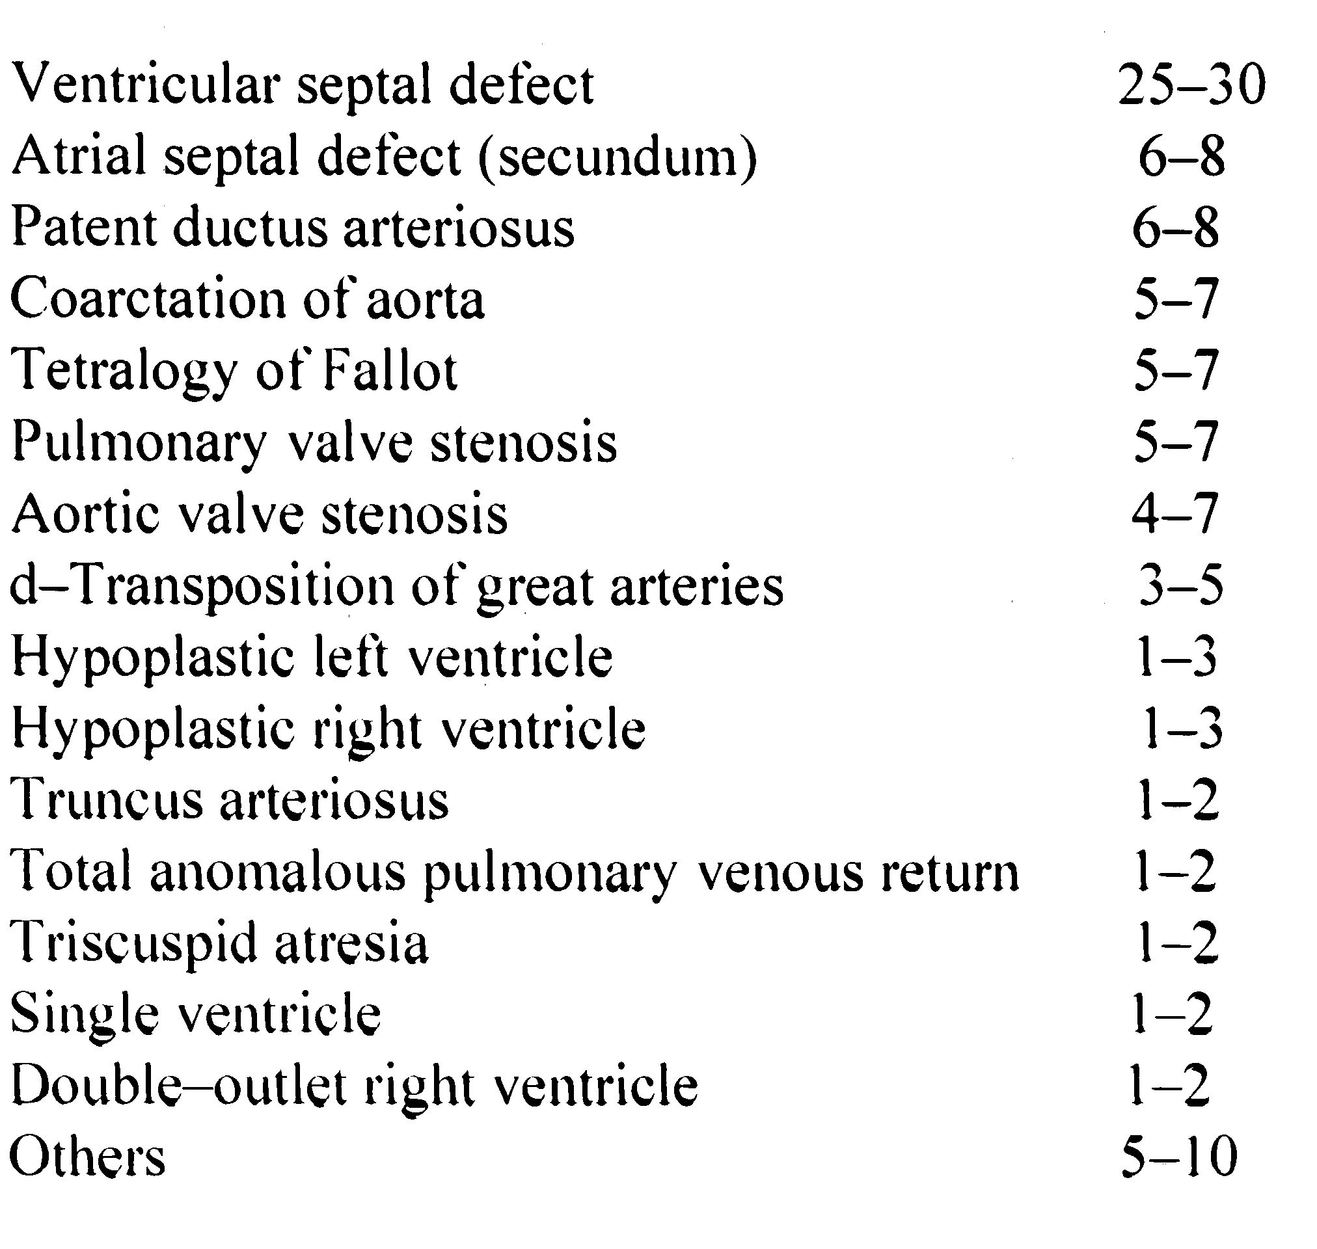 Tabella I

